2019-2020年度高二地理学习指南

**课题：从区位原理评价旅游景区 (第一课时)**

班级 姓名 时间：2020年4月

【课程标准】旅游景区的基本要素以及相互影响；

旅游景区的景点、交通和服务设施的规划设计

【学习目标】

1.对比评价老北京风情园与前门大街的景区开发条件；

2.归纳景区规划的基本要素、主要内容、原则。

3.运用景区规划的相关知识对具体案例中景区规划的合理性进行判断评价。

重难点：景区规划的原则

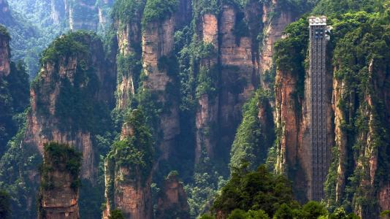【课堂探究】

**1.讨论：**对于张家界修建户外巨型电梯的看法。

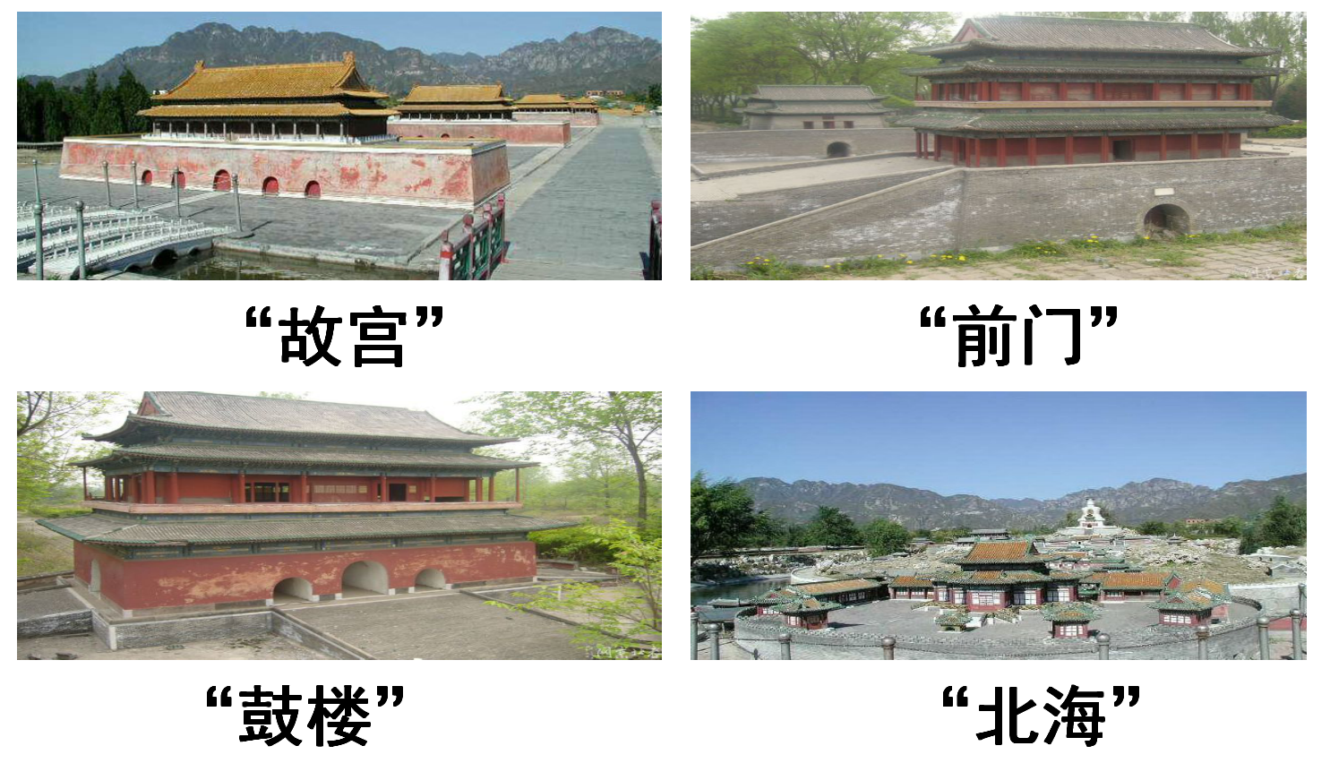

**2.活动一 ：**

资料1：老北京风情园位于北京昌平南口，园中仿建的微缩北京著名景点——老北京全景园是其主要的景观。

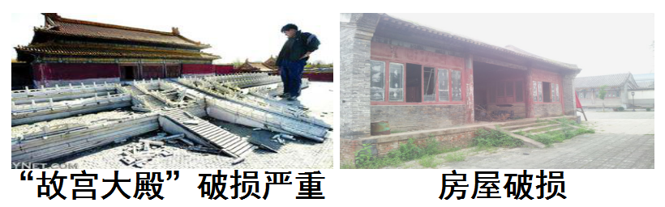

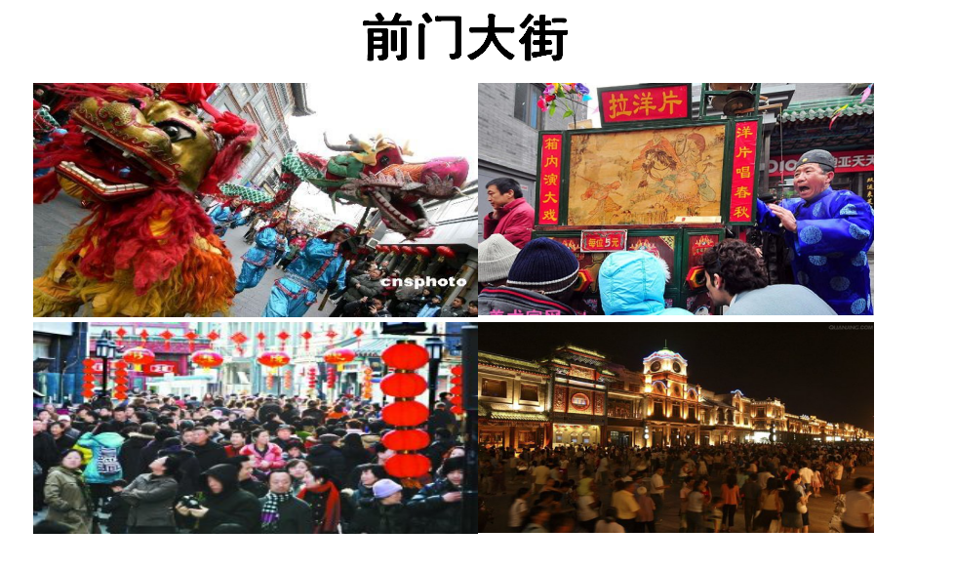老北京风情园的现状；游客稀少，许多地方围墙已经破败，微缩殿宇内门窗已经掉落，甚至结着蜘蛛网，风情街区域内更有一些地方屋倒墙塌。

用区位原理对比评价老北京风情园相对于前门大街在旅游开发上的劣势。

**3. 活动二：结合上例梳理旅游景区规划的基本要素、主要内容和主要原则。**

旅游景区规划的基本要素有：

旅游景区规划的主要内容有：

旅游景区规划的原则有：

**4.典型例题**

北京野鸭湖湿地公园位于北京市延庆县西北部，距北京市区约70千米，是北京最大的湿地自然保护区和首个湿地鸟类自然保护区。图5为景区导游图。回答17题。

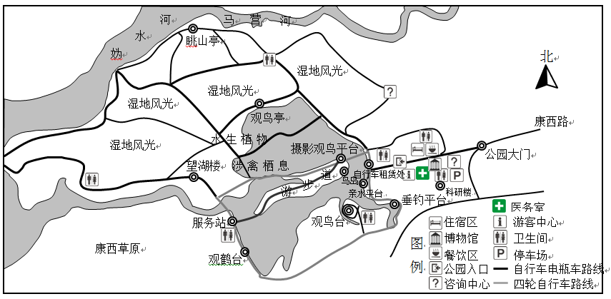

17.该景区

A．有明显的核心保护区、缓冲区、游览区

B．应修建深入湿地的栈道以方便游客近距离观鸟

C．规划设计的定位突出北京古都文化特色

D．内部采用的交通方式有利于环保

**5.知识小结**

